XP Educação
Pós-Graduação em Arquitetura de Software
Desafio Final

Relatório Acadêmico
Sistema de Gerenciamento de Clientes, Produtos e Pedidos

**Aluno:** Marco Aurélio Tomaz
**E-mail:** marcoaureliotomaz@gmail.com
**Repositório Git:** https://github.com/marcoaureliotomaz/PosXP-DesafioFinal

**Local e data:** Fortaleza - CE, 27 de março de 2026

________________________________________________________________________________

1. Introdução

Este relatório apresenta a documentação acadêmica da solução desenvolvida para o desafio final da pós-graduação em Arquitetura de Software da XP Educação. O projeto consiste em uma API REST para gerenciamento de clientes, produtos e pedidos, implementada com Java 17 e Spring Boot 3, com foco em separação de responsabilidades, padrões arquiteturais e documentação técnica.

O objetivo deste documento é consolidar a visão arquitetural da aplicação, detalhar a estrutura de pastas adotada no modelo MVC e explicar os principais elementos que compõem o código-fonte. A análise foi elaborada a partir da implementação real do projeto, dos diagramas C4, do README técnico e do índice de entregáveis mantidos no repositório.

2. Objetivo da Solução

A solução foi concebida para disponibilizar operações de cadastro, consulta, atualização e remoção dos domínios `Cliente`, `Produto` e `Pedido`, incluindo regras de integridade de negócio, respostas padronizadas, observabilidade, documentação interativa e testes automatizados.

Do ponto de vista arquitetural, o projeto demonstra:

• aplicação do padrão MVC em uma API REST
• uso de Service Layer para centralização da lógica de negócio
• uso de Repository para abstração de persistência
• desacoplamento entre contrato HTTP e modelo de domínio por meio de DTOs e Mappers
• uso de HATEOAS para enriquecimento das respostas
• rastreabilidade operacional com logs e Actuator

3. Arquitetura do Software

3.1 Visão Arquitetural

A arquitetura do sistema foi documentada com base no C4 Model, pois esse modelo permite apresentar o sistema em diferentes níveis de abstração, da visão mais ampla de contexto até o detalhamento interno de seus componentes.

No projeto em questão, a solução foi representada em três níveis:

• nível 1: contexto
• nível 2: containers
• nível 3: componentes

Essa abordagem é adequada para o contexto acadêmico porque favorece a compreensão progressiva do sistema, conectando requisitos de negócio, organização técnica e distribuição de responsabilidades internas.

3.2 Nível 1 - Diagrama de Contexto

No nível de contexto, o sistema é representado como `Clientes API`, consumido por um `Usuário / Avaliador` por meio de HTTP/JSON.

O principal objetivo desse diagrama é mostrar:

• quem interage com o sistema
• qual sistema está sendo considerado
• qual o protocolo de comunicação principal

O diagrama de contexto evidencia que a API ocupa o papel central da solução e funciona como ponto de acesso para as operações de negócio relacionadas a clientes, produtos e pedidos.

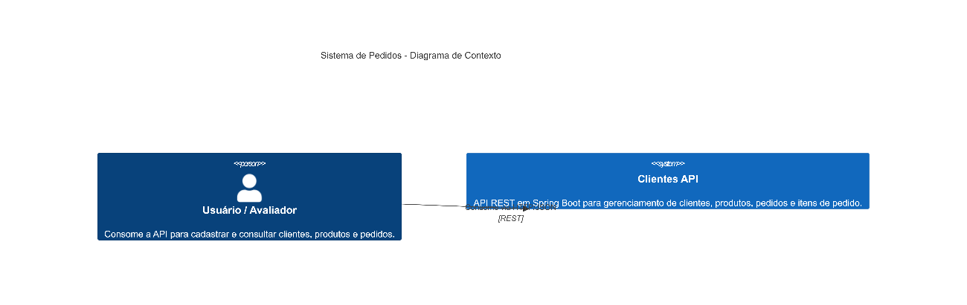

3.3 Nível 2 - Diagrama de Containers

No nível de containers, a arquitetura foi refinada para demonstrar os blocos executáveis mais relevantes do sistema. O projeto foi representado com dois containers principais:

• `Aplicação Spring Boot`
• `Banco H2`

A `Aplicação Spring Boot` concentra:

• endpoints REST
• regras de negócio
• serviços de aplicação
• conversão entre entidades e DTOs
• documentação OpenAPI
• endpoints operacionais do Actuator

O `Banco H2` foi modelado como container de persistência, armazenando clientes, produtos, pedidos e itens de pedido.

Arquiteturalmente, essa representação é mais precisa do que separar Swagger UI e Actuator como containers independentes, pois, no projeto real, ambos são capacidades expostas pela mesma aplicação, e não unidades de deploy separadas.

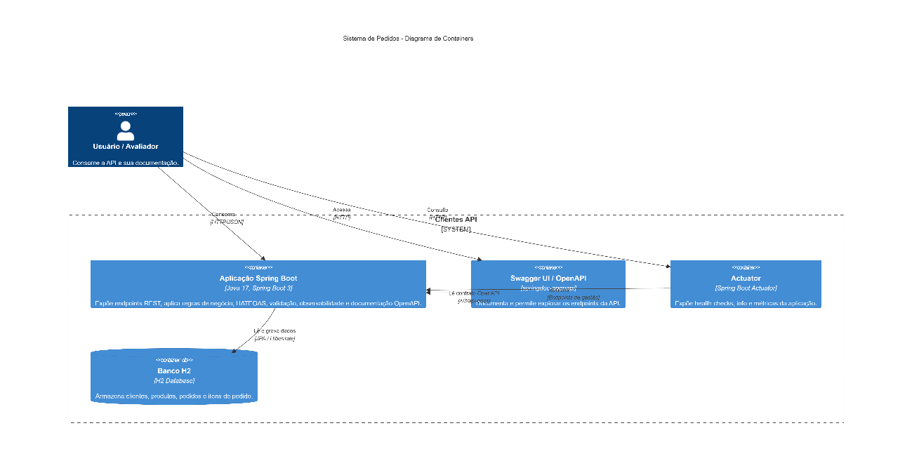

3.4 Nível 3 - Diagrama de Componentes

No nível de componentes, a aplicação Spring Boot foi decomposta em elementos arquiteturalmente relevantes:

• controllers
• services
• mappers
• repositories
• `PedidoBuilder`
• `ApiExceptionHandler`

Essa decomposição demonstra como a aplicação organiza o fluxo interno de processamento:

1. a requisição entra por um controller
2. o controller delega a operação para um service
3. o service aplica regras de negócio e consulta repositories
4. os mappers convertem entidades em DTOs
5. o exception handler padroniza respostas de erro

O uso desse nível de detalhamento é importante para evidenciar a coesão entre as camadas e a clareza das responsabilidades internas do sistema.

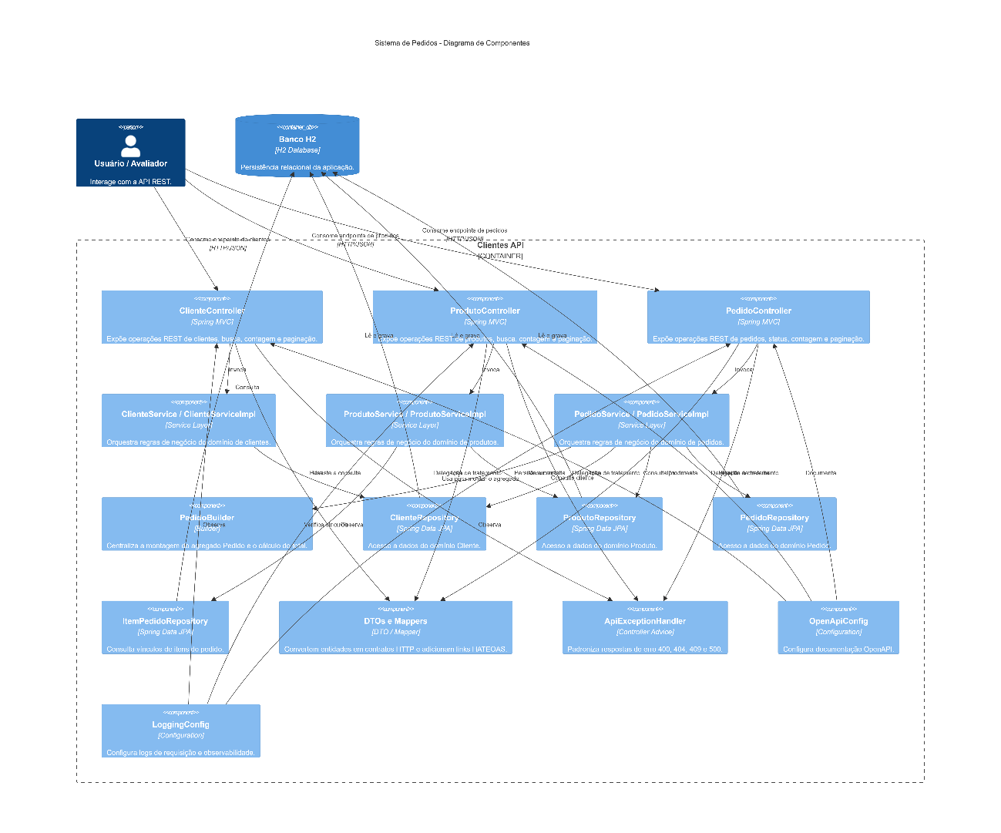

3.5 Decisões Arquiteturais

As principais decisões arquiteturais identificadas no projeto são:

• `MVC`: organização da aplicação em controllers, serviços e modelos
• `Repository`: abstração da persistência e redução de acoplamento com o banco
• `Service Layer`: centralização da lógica de negócio
• `DTO + Mapper`: separação entre modelo interno e contrato HTTP
• `Builder`: construção controlada do agregado `Pedido`
• `HATEOAS`: enriquecimento das respostas com links navegáveis
• `Dependency Inversion`: dependência de contratos de serviço, e não de implementações concretas

Em conjunto, essas decisões tornam a aplicação mais testável, mais fácil de manter e mais coerente com boas práticas de arquitetura de software.

4. Estrutura de Pastas do Projeto MVC

A estrutura de pastas adotada no projeto está organizada da seguinte forma:

src
+-- main
| +-- java
| | +-- br/com/posxp/clientesapi
| | +-- builder
| | +-- config
| | +-- controller
| | +-- dto
| | +-- exception
| | +-- mapper
| | +-- model
| | +-- repository
| | +-- service
| | +-- ClientesApiApplication.java
| +-- resources
| +-- application.properties
| +-- data.sql
+-- test
+-- java
| +-- br/com/posxp/clientesapi
| +-- config
| +-- controller
| +-- mapper
| +-- service
+-- resources
+-- application-test.properties

Essa organização segue uma estrutura MVC adaptada ao contexto de API REST e complementada por pacotes auxiliares para padrões de apoio, como `builder`, `mapper` e `exception`.

5. Explicação da Estrutura e dos Elementos que Compõem o Código

5.1 Pacote `controller`

O pacote `controller` contém os pontos de entrada HTTP da aplicação:

• `ClienteController`
• `ProdutoController`
• `PedidoController`

Esses componentes recebem requisições, validam a comunicação de entrada e delegam as operações para a camada de serviço. Eles também participam da composição das respostas HTTP, incluindo códigos de status e recursos HATEOAS.

5.2 Pacote `service`

O pacote `service` concentra os contratos e implementações da lógica de negócio:

• `ClienteService` e `ClienteServiceImpl`
• `ProdutoService` e `ProdutoServiceImpl`
• `PedidoService` e `PedidoServiceImpl`

Nessa camada ficam regras como:

• validação de existência de entidades relacionadas
• bloqueio de exclusões por integridade de negócio
• definição de status de pedido
• cálculo do total do pedido

Essa camada é essencial para evitar que regras de negócio fiquem dispersas entre controllers e repositories.

5.3 Pacote `model`

O pacote `model` representa o domínio da aplicação:

• `Cliente`
• `Produto`
• `Pedido`
• `ItemPedido`
• `PedidoStatus`

Essas classes definem a estrutura dos dados de negócio e seus relacionamentos. No caso do pedido, há um agregado composto pelo pedido principal e seus itens, com persistência relacional.

5.4 Pacote `repository`

O pacote `repository` contém as interfaces de acesso a dados:

• `ClienteRepository`
• `ProdutoRepository`
• `PedidoRepository`
• `ItemPedidoRepository`

Essas interfaces utilizam Spring Data JPA para encapsular o acesso ao banco, reduzindo código repetitivo e melhorando a separação entre negócio e persistência.

5.5 Pacote `dto`

O pacote `dto` reúne os objetos de transferência de dados de entrada e saída da API. Eles representam o contrato exposto ao consumidor da aplicação e evitam a exposição direta das entidades JPA.

Essa escolha aumenta:

• segurança do contrato
• controle de serialização
• independência entre API e modelo interno

5.6 Pacote `mapper`

O pacote `mapper` contém classes responsáveis por transformar entidades em DTOs e DTOs em entidades:

• `ClienteMapper`
• `ProdutoMapper`
• `PedidoMapper`

Esses mapeadores reduzem acoplamento e mantêm a conversão centralizada em um ponto único da aplicação.

5.7 Pacote `builder`

O pacote `builder` contém `PedidoBuilder`, componente responsável por apoiar a montagem do agregado `Pedido`.

Seu uso é justificável porque a criação de um pedido envolve:

• associação de cliente
• adição de itens
• cálculo de subtotais
• cálculo do total
• definição de status

Ao concentrar essa montagem em um builder, o projeto melhora legibilidade e evita repetição de lógica construtiva.

5.8 Pacote `exception`

O pacote `exception` concentra:

• exceções de negócio
• tratamento global de erros

O `ApiExceptionHandler` padroniza respostas de erro como:

• `400 Bad Request`
• `404 Not Found`
• `409 Conflict`
• `500 Internal Server Error`

Essa decisão contribui para consistência da API e previsibilidade para o consumidor.

5.9 Pacote `config`

O pacote `config` abriga configurações de suporte da aplicação, como:

• OpenAPI
• logging

Esses elementos não representam o núcleo arquitetural do negócio, mas são importantes para documentação, operação e observabilidade da solução.

5.10 Pasta `resources`

Em `src/main/resources` encontram-se:

• `application.properties`
• `data.sql`

O primeiro centraliza configurações de execução da aplicação. O segundo fornece dados iniciais para demonstração e testes funcionais.

5.11 Pasta `test`

A pasta de testes contém validações automatizadas para partes relevantes do sistema, especialmente controllers, services, mappers e configurações.

Essa estrutura demonstra preocupação com:

• qualidade
• regressão
• confiabilidade da entrega

6. Considerações Acadêmicas sobre a Solução

Do ponto de vista acadêmico, o projeto apresenta uma implementação coerente com os fundamentos esperados em uma pós-graduação em Arquitetura de Software:

• organização arquitetural clara
• padrões amplamente reconhecidos
• separação de responsabilidades
• documentação consistente
• evidências de teste e observabilidade

Embora a solução seja propositalmente enxuta, ela apresenta maturidade suficiente para demonstrar compreensão dos conceitos de arquitetura aplicados a uma API corporativa em ambiente Java/Spring.

7. Conclusão

Conclui-se que o projeto atende de forma consistente aos objetivos de um trabalho acadêmico orientado à arquitetura de software. A modelagem em C4 permite visualizar o sistema em diferentes níveis de abstração, enquanto a estrutura MVC e os pacotes auxiliares sustentam uma implementação organizada, testável e de fácil manutenção.

O resultado final evidencia que a solução não se limita a um CRUD simples, mas incorpora decisões arquiteturais relevantes, como uso de HATEOAS, Service Layer, Repository, tratamento centralizado de exceções e documentação estruturada. Dessa forma, o projeto se apresenta como uma entrega adequada ao contexto da pós-graduação em Arquitetura de Software da XP Educação.

8. Referências dos Artefatos Utilizados

• README técnico do projeto
• índice de entregáveis
• documentação arquitetural em C4
• diagramas exportados de contexto, containers e componentes
• estrutura real do código-fonte em `src/main/java`

